P_BULLES-SERVEUR WEB

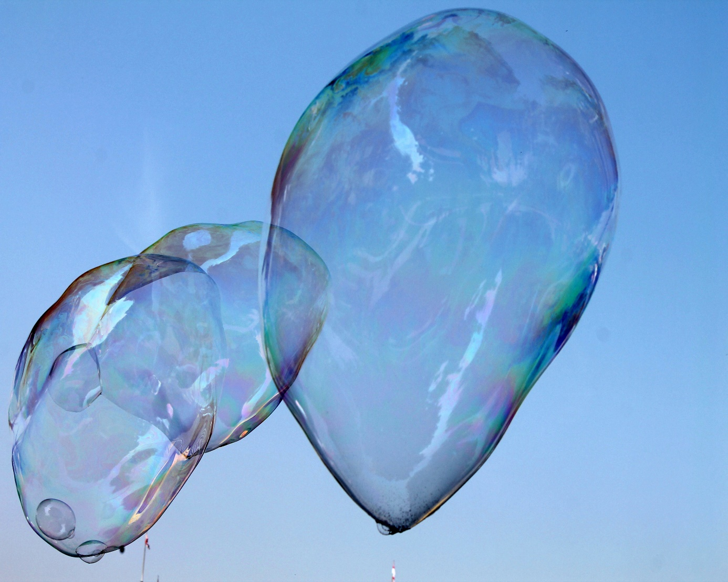

ETML 2025
P_BULLES
LEMQADEM ERVAN & MAYORAZ THOMAS

